BỘ GIÁO DỤC VÀ ĐÀO TẠO

**TRƯỜNG ĐẠI HỌC CẦN THƠ**

**KHOA CÔNG NGHỆ THÔNG TIN & TRUYỀN THÔNG**

**🙞🕮🙜**



**NIÊN LUẬN CƠ SỞ NGÀNH KHOA HỌC MÁY TÍNH**

**Đề tài**

**THIÊT KẾ TRANG WEB QUẢN LÝ THƯ VIỆN**

**SỬ DỤNG MEVN**

**Giảng viên hướng dẫn: Sinh viên thực hiện:**

**TS. Trần Việt Châu Trương Chấn Huy**

**Mã số: B2007238**

**Lớp/Khóa: 46**

#### Cần Thơ, 11/2023

**NHẬN XÉT CỦA GIẢNG VIÊN**

----------------------------------------------------------------------------------------------------------------------------------------------------------------------------------------------------------------------------------------------------------------------------------------------------------------------------------------------------------------------------------------------------------------------------------------------------------------------------------------------------------------------------------------------------------------------------------------------------------------------------------------------------------------------------------------------------------------------------------------------------------------------------------------------------------------------------------------------------------------------------------------------------------------------------------------------------------------------------------------------------------------------------------------------------------------------------------------------------------------------------------------------------------------------------------------------------------------------------------------------------------------------------------------------------------------------------------------------------------------------------------------------------------------------------------------------------------------------------------------------------------------------------------------------------------------------------------------------------------------------------------------------------------------------------------------------------------------------------------------------------------------------------------------------------------------------------------------------------------------------------------------------------------------------------------------------------------------------------------------------------------------------------------------------------------------------------------------------------------------------------------------------------------------------------------------------------------------------------------------------------------------------------------------------------------------------------------------------------------------------------------------------------------------------------------------------------------------------------------------------------------------------------------------------------------------------------------------------------------------------------------------------------------------------------------------------------------------------------------------------------------------------------------------------------------------------------------------------------------------------------------------------------------------------------------------------------------------------------------------------------------------------------------

*Cần Thơ, ngày tháng năm*

(Ký và ghi rõ họ tên)

**MỤC LỤC**

**PHẦN GIỚI THIỆU**

**1.Đặt vấn đề**

Trong những năm gần dây khoa học công nghệ đang dần phát triển đã có những bược phát triển nhảy vọt . Cùng với tốc độ phát triển và sử dụng rộng rãi của mạng internet. Việc sử dụng mạng máy tính được nối mạng để quản lý nhiều bộ phận, trong đó việc quản lý thư viện là việc cần thiết, nhầm phục vụ được bạn đọc một cách nhanh chóng, chính xác và giúp cho người quản lý theo dõi được tình hình của công việc.

Chính vì lý do trên, đề tài “Website quản lý thư viện “ được ra đời để ứng dụng công nghệ thông tin và các thành tựu của nó vào trong việc quản lý thư viện. Website được xây dựng trên nền tảng web với sự kết hợp của các công nghệ mới đang đón đầu xu hướng như Vue để xây dựng giao diện website, xây dựng hệ thống server với NodeJs với cơ sở dữ liêu MongoDB. Mặt khá, website hỗ trợ quản ly sách, nhật ký mượn trả, người dùng, … từ đó cho các cán bộ quản lý cũng như các sinh viện thuật lợi hơn trong quá trình thực hiện mượn và trả sách .

**2. Mục tiêu đề tài**

Xây dựng một website quản lý thông tin sách của thư viện trường nhằm mục đích giới thiệu, quảng bá, thúc đẩy văn hóa đọc đối với học sinh. Đồng thời giúp việc tra cứu tài liệu của thư viện trở nên nhanh chóng hơn, tìm kiếm tài liệu dễ dàng hơn, quản lý số lượng chặt chẽ.

Người quản trị có thể thực hiện việc quản lý thư viện một cách đơn giản gồm các chức năng:

* Sinh Viên :
  + Tìm kiếm sách
  + Xem chi tiết sách
  + Xem thông tin cá nhân
  + Thay đổi mật khẩu
  + Xem lịch sử mượn trả
* Thủ thư (Quản trị viên) :
  + Quản lý sách
  + Quản lý người dùng
  + Quản lý mượn trả

**3. Đối tượng và phạm vi nghiên cứu**

Áp dụng công nghệ mã nguồn mở MEVN Stack (MongoDB, ExpressJS,VueJS,NodeJS) làm nền tảng để xây dựng một website quản lý thư viện

**4. Phương pháp nghiên cứu**

**4.1. Quy trình nghiên cứu**

Tìm hiểu hoạt động nghiệp vụ của thư viện. Thu thập yêu cầu, đánh giá các yêu cầu. Thiết kế hệ thống và xây dựng cơ sở dữ liệu phù hợp. Tiến hành xây dựng website, kiểm thử và đánh giá.

**4.2. Các công nghệ sử dụng**

_ **MongoDB:** một hệ quản trị cơ sở dữ liệu NoSQL mã nguồn mở đa nền tảng. MongoDB là một database hướng tài liệu (document), các dữ liệu được lưu trữ trong document kiểu JSON thay vì dạng bảng như Cơ sở dữ liệu quan hệ nên truy vấn sẽ rất nhanh.

_ **ExpressJS:** một framework được xây dựng trên nền tảng của **NodeJS**. Nó cung cấp các tính năng mạnh mẽ để phát triển web hoặc mobile. **ExpressJS** hỗ trợ các phương thức HTTP và middleware tạo ra API vô cùng mạnh mẽ và dễ sử dụng.

_**VueJS:**  một framework linh động dùng để xây dựng giao diện người dùng (user interfaces). Nếu kết hợp với những kĩ thuật hiện đại như [SFC (single file components)](https://vi.vuejs.org/v2/guide/single-file-components.html) và các thư viện hỗ trợ, Vue cũng đáp ứng được dễ dàng nhu cầu xây dựng những ứng dụng một trang (**SPA - Single-Page Applications**) với độ phức tạp cao.

_**NodeJS:** một môi trường runtime chạy Javascript đa nền tảng và có mã nguồn mở, được sử dụng để chạy các ứng dụng web bên ngoài trình duyệt của client. Được xem là một giải pháp hoàn hảo cho các ứng dụng sử dụng nhiều dữ liệu nhờ vào mô hình hướng sự kiện (event-driven) không đồng bộ.

**PHẦN NỘI DUNG**

**1. Mô tả hệ thống**

Website quản lý thư viện cung cấp các giao diện chức năng hỗ trợ cho công việc quản lý thư viện. Người dùng đăng nhập lần đầu sẽ phải cập nhật thông tin thông qua Thủ thư để đảm bảo thông tin được quản lý một cách thống nhất. Trên hệ thống, người dùng cơ bản có 2 quyền là xem thông tin cá nhân và thông tin của sách đã mượn. Thủ thư sẽ cấp quyền quản lý người dùng cho cán bộ quản lý nhân sự.

Thủ thư và những người được cấp quyền sẽ quản lý sách, người dùng và mượn trả và các chức năng liên quan

**2. Các chức năng của hệ thống**

-Đăng nhập

-Cập nhật thông tin

-Đăng xuất

-Tìm kiếm không dấu

-Quản lý thông tin cá nhân: thay đổi mật khẩu, xem sách đã mượn

-Quản lý kho sách: tìm kiếm, thêm, sửa, xóa

-Quản lý mượn trả: tìm kiếm, thêm, sửa, xóa, chỉnh sửa trạng thái mượn trả

-Quản lý người dùng: tìm kiếm, thêm, sửa, xóa

**3.Sơ đồ USECASE**

**3.1 Tác nhân người dùng và người dùng mới**

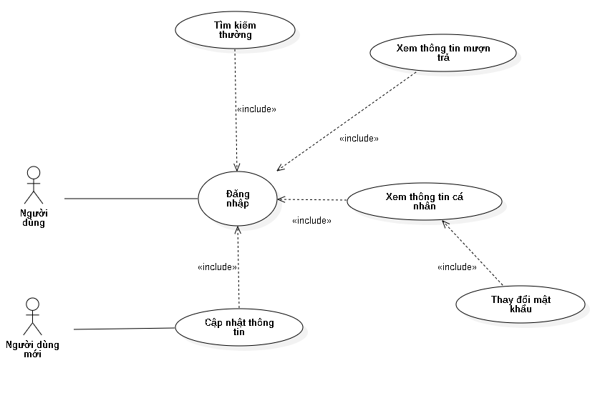

Hình 1. Sơ đồ Usecase tác nhân người dùng

**3.2 Tác nhân Thủ thư**

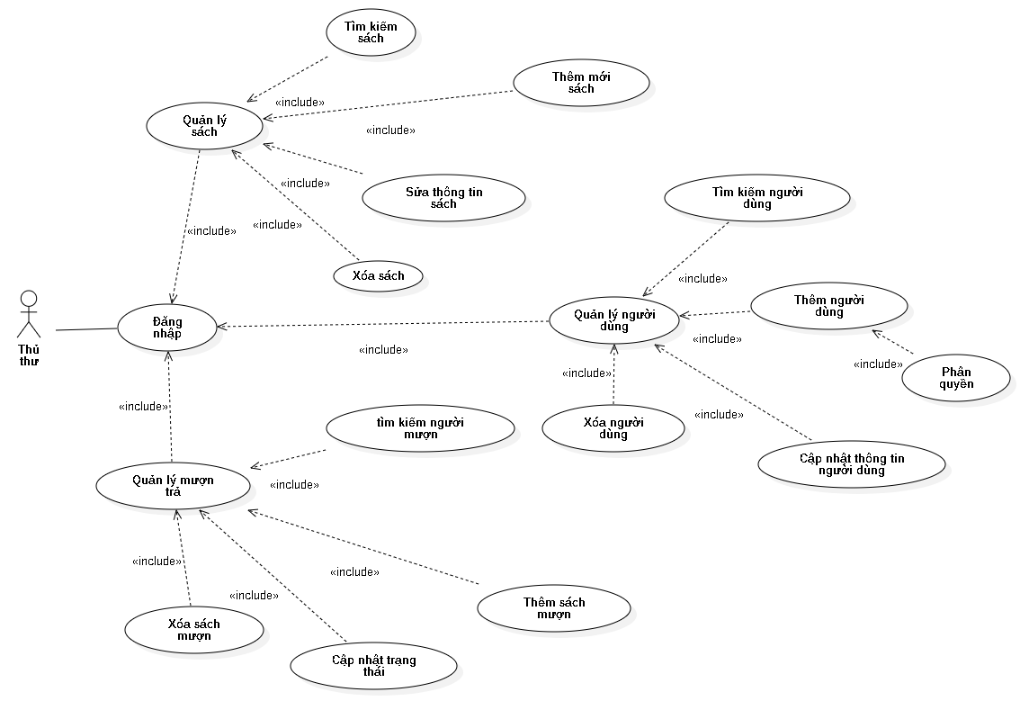

Hình 2. Sơ đồ Usecase tác nhân Thủ thư

**3.3 Sơ đồ dữ liệu mức quan niệm (CDM-CONCEPTUAL DATA MODEL)**

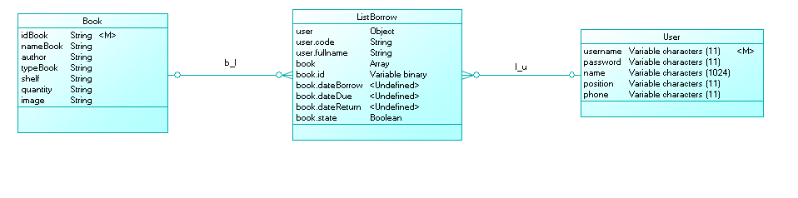

Hình 3. Sơ đồ dữ liệu mức quan niệm

**3.4 Cây phân rã**

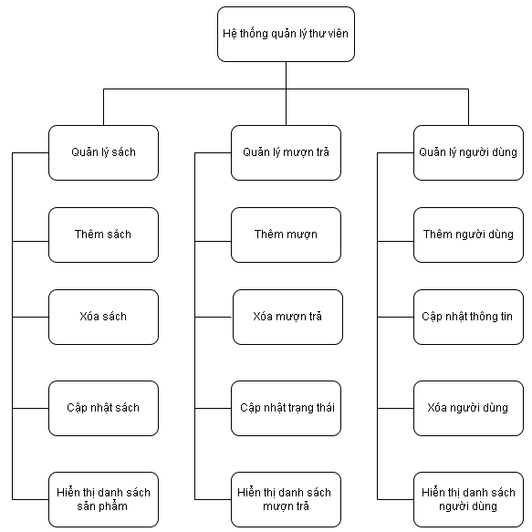

Hình 4. Cây phân rã

**4. Các bảng thực thể**

**4.1 Mô tả thực thể người dùng**

- Người dùng bao gồm các thuộc tính: tên tài khoản, mật khẩu,họ và tên, chức vụ,số điện thoại

-Mỗi người được phân biệt với nhau bằng tên tài khoản, tên tài khoản này là duy nhất và không bị trùng lặp, tên tài khoản cũng dùng để đăng nhập vào hệ thống

-Thuộc tính chức vụ(position) dùng để phân biệt giữa sinh viên và thủ thư

|  |  |  |  |  |
| --- | --- | --- | --- | --- |
| STT | Tên thuộc tính | Kiểu dữ liệu | Ràng buộc | Mô tả |
| 1 | username | String | Khóa chính | Định danh người dùng |
| 2 | Password | String |  | Mật khẩu đăng nhập |
| 3 | Name | String |  | Họ và tên người dùng |
| 4 | Position | String |  | Phân quyền người dùng |
| 5 | Phone | String |  | Số điện thoại |

Bảng 1. Bảng người dùng

**4.2 Mô tả thực thể Sách**

-Sách bao gồm các thuộc tính : mã sách, tên sách, tác giả, thể loại, vị trí trên kệ sách, số lượng sách, hình ảnh

-Mỗi cuốn sách được phân biệt với nhau bằng mã sách và không bị trùng lặp

|  |  |  |  |  |
| --- | --- | --- | --- | --- |
| STT | Tên thuộc tính | Kiểu dữ liệu | Ràng buộc | Mô tả |
| 1 | idBook | String | Khóa chính | Mã sách |
| 2 | nameBook | String |  | Tên sách |
| 3 | Author | String |  | Tác giả |
| 4 | typeBook | String |  | Thể loại |
| 5 | Shelf | String |  | Vị trí sách trên kệ |
| 6 | Quantity | Number |  | Số lượng sách |
| 7 | image | String |  | Hình ảnh sách |

Bảng 2. Bảng Sách

**4.3 Mô tả Mượn-Trả**

**-**Mượn trả được chia làm 2 phần đó là user và books.

**+**Khi đăng kí tài khoản sẽ đồng thời tạo ra user và books. Trong đó user gồm username và name ở đây được lưu là code và fullname, books sẽ là một mảng rỗng

**+**Mảng books sẽ bao gồm mã sách, ngày mượn, hạn trả, ngày trả, trạng thái

|  |  |  |  |  |
| --- | --- | --- | --- | --- |
| STT | Tên thuộc tính | Kiểu dữ liệu | Ràng buộc | Mô tả |
| 1 | user.code | String | Khóa ngoại | Định danh người mượn |
| 2 | user.fullname | String |  | Tên người mượn |
| 3 | books.id | String | Khóa ngoại | Mã sách |
| 4 | books.dateBorrow | Date |  | Ngày mượn |
| 5 | books.dateDue | Date |  | Hạn trả |
| 6 | books.dateReturn | Date |  | Ngày trả |
| 7 | books.state | Boolean |  | Trạng thái |

Bảng 3. Bảng Mượn-Trả

**5. Các chức năng chính trong hệ thống**

**5.1 Chức năng đăng nhập**

Người dùng sử dụng username và password của mình để đăng nhập vào trong hệ thống. Hệ thống sẽ kiểu ta thông tin và phân quyền của người dùng trong cơ sở dữ liệu.Nếu thông tin sai sẽ hiện lên thông báo đăng nhập sai và cần phải đăng nhập lại.

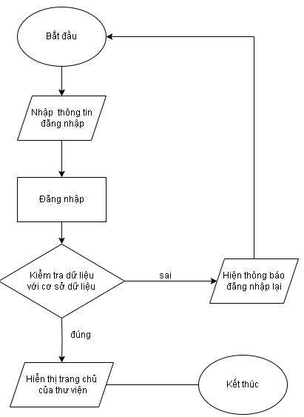

**5.2 Chức năng tìm kiếm sách, người dùng, mượn trả**

Chức năng này giúp cho người tìm kiếm một cách thuận hơn, nhanh chóng. Tuy nhiên chỉ có thể tìm kiếm theo tên sách, tên người dùng, người mượn.

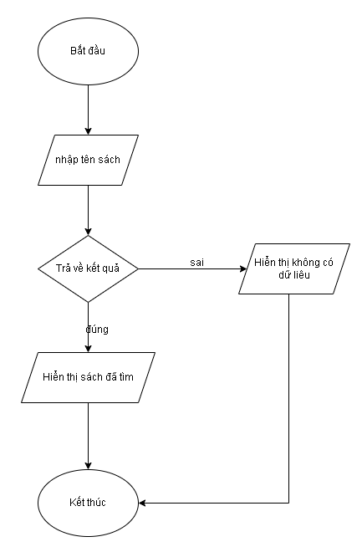

**5.3 Chức năng mượn sách**

Người dùng đến gặp thủ thư, thủ thư sẽ nhập username và tên người dùng, sau đó tiến hành nhập mã sách nếu dữ liệu sai sẽ được thông báo nhập lại.

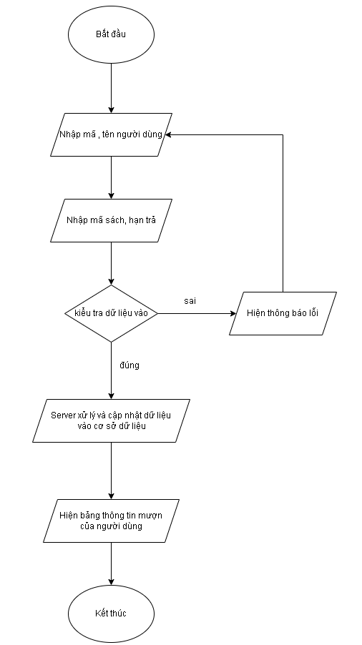

**6. Giao diện trang web**

**6.1 Trang đăng nhập**

Mọi người có thể không cần đăng nhập vào vẫn có thể tra cứu sách trong thư viện. Nếu đăng nhập vào thì có thể xem thay đổi thông tin cá nhân, xem lịch sử mượn trả. Khi đăng nhập vào người dùng sử dụng username(mã sinh viên hoặc mã cán bộ) và password. Nếu thông tin sai sẽ hiện lên thông báo và cần phải đăng nhập lại để vào trang web.

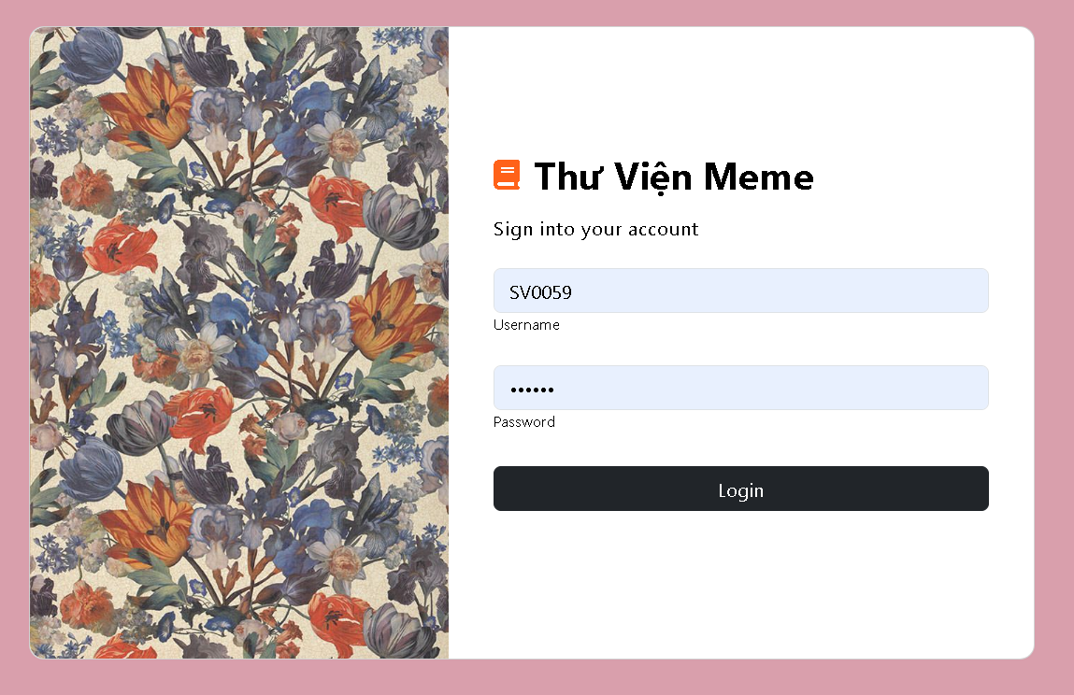

**6.2 Trang chủ**

Ngay cả khi không đăng nhập người dùng vẫn có thể tìm kiếm và tra cứu sách, cùng với thanh tìm kiếm giúp cho việc tìm kiếm tên sách một cách dễ dàng và nhanh chóng

**6.3 Trang cá nhân người dùng**

Người dùng đăng nhập vào mới có thể thông tin cá nhân của mình, có thể đổi mật khẩu bằng cách nhập mật khẩu hiện tại, mật khẩu mới và xác thực lại mật khẩu mới, hệ thống sẽ kiểm tra với cơ sở dữ liệu xem mật khẩu hiện tại nếu trùng khớp tiến hành cập nhật mật khẩu mới nếu không trùng khớp thì sẽ nhận thông báo thông tin nhập đã sai

**6.4 Trang thêm sách**

Với chức năng này thì chỉ có thủ thư mới có thể sử dụng được. Thủ thư sẽ tiến hành nhập mã sách, tên sách, tác giả, thể loại, số lượng, chọn hình ảnh. Khi nhập đầy đủ thì mới có thể thực hiện thêm sách nếu không ô còn trống sẽ hiện lên thông báo.

**6.5 Trang thêm người dùng**

Người dùng sẽ đến gặp thủ thư để thực hiện việc đăng ký, người dùng sẽ cung cấp mã số sinh viên, mật khẩu, họ và tên, số điện thoại. Nếu mã số sinh đã có hệ thống sẽ không thể thực hiện chức năng đăng ký.

**6.6 Trang thêm mượn sách mới**

Người dùng sẽ cung cấp mã số và tên của mình sau đó thủ thư sẽ nhập thông tin của người dùng và thông tin sách muốn mượn, có thể nhập nhiều sách cho một lần mượn, nhưng không được mượn 1 cuốn nhiều lần.

**6.7 Trang quản lý sách**

Đây là trang chỉ có thủ thư mới có thể truy cập. Trang này sẽ hiện lên tất cả sách trong thư viện. Trang này cũng có thể tra cứu theo tên sách. Có thể thêm sửa xóa sách.

**6.8 Trang quản lý người dùng**

Đây là trang chỉ có thủ thư mới có thể truy cập. Trang này sẽ hiện lên tất cả người dùng trong thư viện. Trang này cũng có thể tra cứu theo tên người dùng. Có thể thêm, xóa.

**6.9 Trang quản lý mượn trả**

Đây là trang chỉ có thủ thư mới có thể truy cập. Trang web hiện lên tất cả người mượn mỗi người mượn sẽ có thông tin sách mà người dùng đó mượn. Nếu ô ngày trả còn trống thì ô trạng thái sẽ hiện lên trạng thái chưa trả và ngược lại.

**6.10 Trang chỉnh sửa sách**

Để truy cập trang web này thông qua trang quản lý sách dùng để cập nhật thông tin sách.

**6.11 Trang chỉnh sửa mượn trả**

Để truy cập trang web này thông qua trang quản lý mượn trả. Trang này có thể chỉnh sửa và và cập nhật ngày trả .